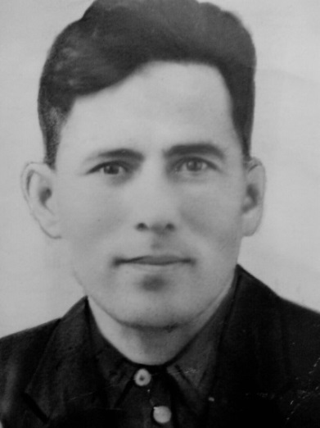
История моей семьи в годы Великой Отечественной войны
Габдрахманов Ибрагим Габдрахманович
1915 – 2005
Прошло немало лет с тех пор, как отгремели победные залпы Великой Отечественной войны. Но и сегодня время раскрывает перед нами новые подробности, незабываемые факты и события тех героических дней. И чем дальше уходим мы от той войны, от тех суровых сражений, чем меньше остаётся в живых героев того времени, тем ценнее рассказы и записи об их военных подвигах. Хочу рассказать историю о своём прадеде.
^{фотография 1946 года}
Габдрахманов Ибрагим Габдрахманович родился 10 февраля 1915 года в селе Салауч Казанской губернии. Он был призван в армию в 1939 году. Служил на Дальнем Востоке, под городом Владивосток. Оттуда в 1941 году был отправлен на фронт, когда началась беспощадная Великая Отечественная война.
Прадед был артиллеристом, наводчиком дальнобойного орудия. Их боевую часть бросили на защиту Москвы. Дважды его товарищи погибали все до одного, а он единственный оставался жив. Команда формировалась заново, и снова солдат посылали на передовую. Прадед рассказывал, что ему помогала смекалка и деревенское трудолюбие. Он никогда не жалел сил, чтобы окопаться и укрыться поглубже в земле. Однажды это его спасло от фашистского танка. Тот переехал его, но не смог задавить. За всю войну дед ни разу не получил серьезного ранения. Но был дважды контужен.
Окончание войны, когда все уже праздновали капитуляцию Германии, прадед провел в Прибалтике, воюя с остатками немецких подразделений под Кенигсбергом, которые никак не хотели сдать оружие. Он говорил, что им пришлось прямой наводкой добивать эту фашистскую нечисть. И даже после этого он не был демобилизован. Их стрелковый батальон перекинули на Дальний Восток, в Приморский край, до капитуляции Японии. Домой вернулся только в октябре 1945 года.
Мой прадед закончил войну в звании младшего сержанта и имел много боевых наград. Среди них два ордена Славы второй степени и медаль «За Отвагу». Он ни раз говорил, что ему чуть-чуть не хватило времени, чтобы стать полным кавалером орденов Славы и Героем Советского Союза.
Я помню своего прадеда и буду помнить мужество и героизм советского народа, нашей доблестной армии, миллионов людей, вынесших на своих плечах все тяготы войны и совершивших подвиг во имя защиты своей Родины.
Абдулахадова Айгуль
группа 4108

